Versuch 4 – Leuchtdioden
Erklärung: Ziel, Prinzip, Durchführung und wozu wir es später brauchen

1. Der Versuch in einem Satz
Wir untersuchen, wie eine LED elektrisch (I-U-Kennlinie), spektral (Farbe, Linienbreite), energetisch (Strahlungsleistung, Wirkungsgrad) und räumlich (Abstrahlcharakteristik) funktioniert – und warum aus dem Chip nur ein kleiner Teil des erzeugten Lichts herauskommt.

2. Ziel des Versuchs
- I-U-Kennlinien mehrerer LEDs messen und vergleichen; verstehen, warum die Durchlassspannung mit der Farbe (Bandlücke) steigt.
- Emissionsspektren aufnehmen: Maximum und Halbwertsbreite bestimmen und mit der Theorie (≈ 1,8 kT ≈ 47 meV) vergleichen.
- Strahlungsleistung über dem Strom (P-I-Kennlinie) mit der Ulbrichtkugel messen; Wirkungsgrade „super-helle“ und „normale“ LEDs vergleichen.
- Die Abstrahlcharakteristik (Winkelabhängigkeit) messen und mit dem Lambert-Strahler vergleichen.
- Weiße LEDs (RGB, Leuchtstoff-LED) über ihre Spektren und den Farbeindruck beurteilen.
- Theorie und Messung vergleichen und Abweichungen mit einer Fehlerbetrachtung erklären.

3. Prinzip – die Logik dahinter

3.1 Wie eine LED leuchtet und wie ihre Kennlinie aussieht
Eine LED ist ein pn-Übergang. In Durchlassrichtung werden Elektronen (n-Seite) und Löcher (p-Seite) in die aktive Zone injiziert und rekombinieren dort; die frei werdende Energie ≈ E_{g} verlässt als Photon den Kristall. Die Kennlinie folgt der Shockley-Gleichung I = I_{S} (e^{eU/(nkT)} − 1): Bis zur „Schwelle“ fließt fast kein Strom, danach steigt er exponentiell, bei großen Strömen begrenzt der Serienwiderstand. Die Schwelle liegt bei etwa E_{g}/e – deshalb braucht eine IR-LED ≈ 1,2 V, eine rote ≈ 1,9 V, eine blaue ≈ 3 V.
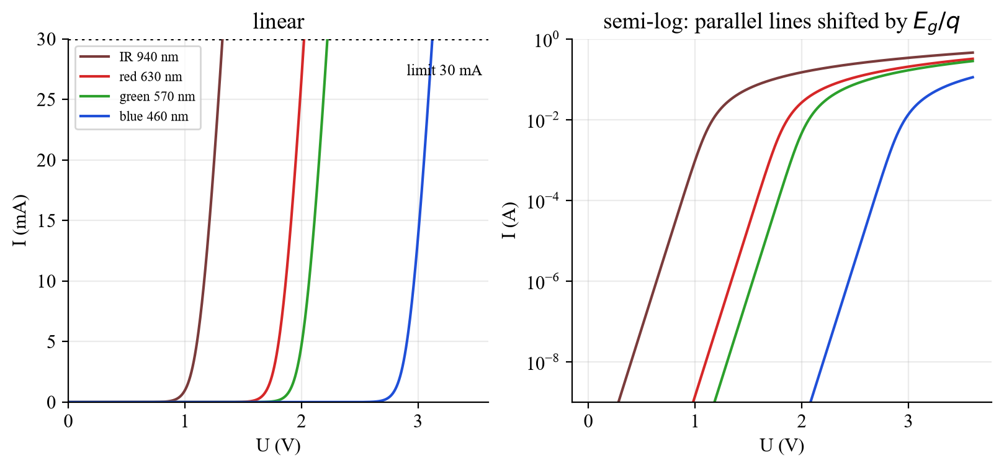
Abb. 1: I-U-Kennlinien von vier Modell-LEDs (LTspice): die Kurve verschiebt sich mit der Photonenenergie.

3.2 Aufbau: Doppelheterostruktur
Fast alle LEDs sind Doppelheterostrukturen: Ein Material mit kleiner Bandlücke ist zwischen zwei Barrieren mit großer Bandlücke eingebettet. Dadurch werden Ladungsträger auf eine Schicht von unter 1 µm eingesperrt (statt der Diffusionslänge > 10 µm bei GaAs) – die Rekombination wird viel wahrscheinlicher. Außerdem sind die Barrieren für das erzeugte Licht transparent, es wird nicht wieder absorbiert. Noch effizienter sind Quantenfilme als aktive Zone.

3.3 Spektrum und Farbe
Das ideale Spektrum ist I(E) ∝ √(E − E_{g}) · exp[−(E − E_{g})/kT]: eine Wurzelkante bei E_{g}, gefolgt von der thermischen (Boltzmann-)Flanke. Das Maximum liegt bei E_{g} + kT/2, die Halbwertsbreite ist ≈ 1,8 kT ≈ 47 meV. Umrechnung in Wellenlänge: λ[nm] = 1240 / E[eV]. Eine rote LED (630 nm) hat daher theoretisch nur ≈ 15 nm Breite, eine blaue (460 nm) ≈ 8 nm; reale LEDs sind breiter (Quantenfilme, Inhomogenität, Erwärmung).
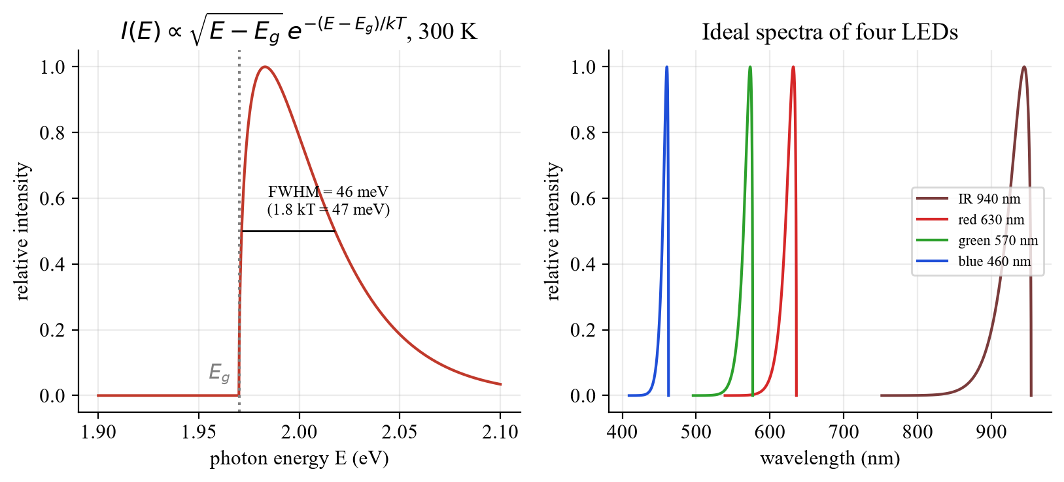
Abb. 2: Idealisiertes Spektrum (links) und vier LEDs auf der Wellenlängenachse (rechts).

3.4 Wirkungsgrade
- η_{int} = erzeugte Photonen / injizierte Elektronen (Qualität der aktiven Zone).
- η_{ext} = in den freien Raum emittierte Photonen / injizierte Elektronen.
- η_{eff} = η_{ext}/η_{int} = Auskoppeleffizienz – der eigentliche Engpass.
- Aus der Messung: η_{ext} = P·λ[nm] / (1240·I[A]); Lichtausbeute (wall-plug) η_{WP} = P / (U·I).

3.5 Warum kommt so wenig Licht heraus?
Halbleiter haben hohe Brechzahlen (GaAs: n₁ = 3,5). An der Grenzfläche zur Luft (n₂ = 1) wird Licht zweifach verloren: (a) Fresnel-Reflexion R = ((n₁ − n₂)/(n₁ + n₂))² = 31 % bei senkrechtem Einfall; (b) Totalreflexion für Einfallswinkel α > α_{C} = arcsin(n₂/n₁) = 16,6°. Nur ein schmaler Kegel entkommt: η_{eff} ≈ ½(1 − cos α_{C})(1 − R) ≈ ¼ (n₂/n₁)² (1 − R) ≈ 1,4 %. Der Rest wird im Chip absorbiert und zu Wärme. Das Kunststoff-Epoxy-Dome (n ≈ 1,5) hilft doppelt: kleinerer Brechzahlsprung (α_{C} = 25°) und eine Halbkugel mit dem Chip im Zentrum, bei der alle Strahlen senkrecht auf die Oberfläche treffen – η_{eff} steigt auf ≈ 4 % (etwa Faktor 3). Weitere Ideen: Dünnfilm-LEDs, aufgeraute Oberflächen, TIP-Geometrie, Spiegel.
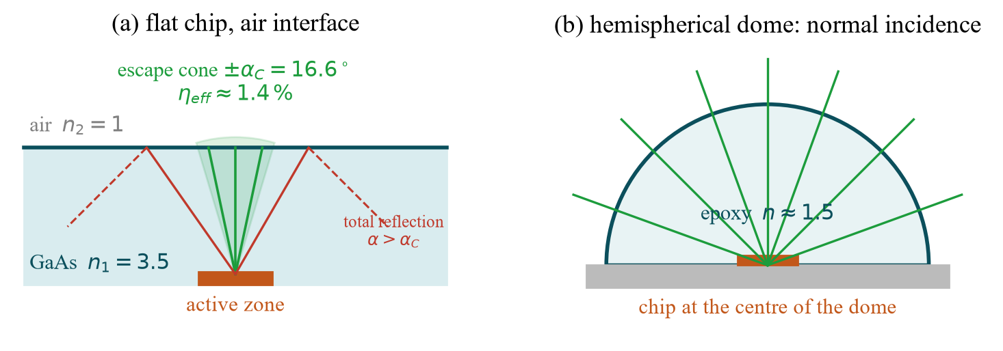
Abb. 3: (a) nackter Chip: nur der Kegel ±16,6° entkommt; (b) Halbkugel-Dome: senkrechter Einfall.

3.6 Abstrahlcharakteristik
Eine flache, diffuse Fläche strahlt nach dem Lambert-Gesetz I(θ) ∝ cos θ (Projektion der Fläche); die Halbwertsbreite ist 60°. Ein Epoxy-Dome oder eine Linse macht das Muster schmaler (z. B. 30° oder 15°), beschrieben durch cos^{m}θ. Die Ulbrichtkugel liefert am Ausgang ein fast perfektes Lambert-Feld und eignet sich deshalb, die Gesamtleistung unabhängig vom Muster zu messen.
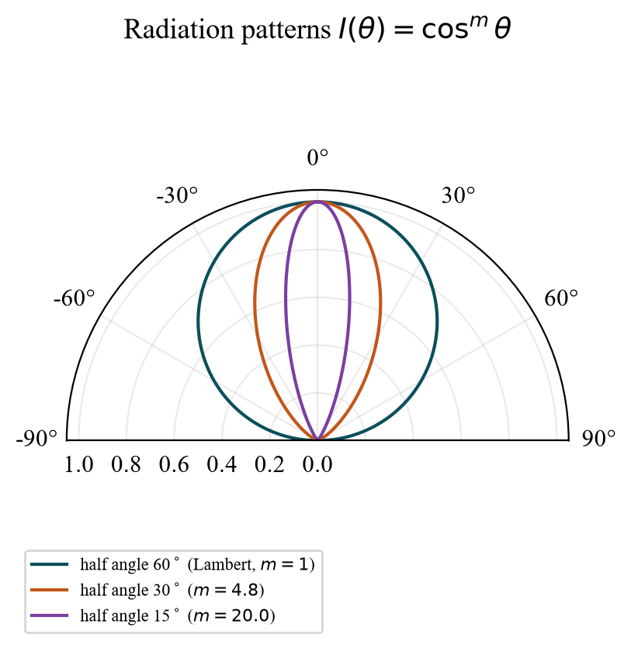
Abb. 4: cos^{m}θ-Muster mit 60° (Lambert), 30° und 15° Halbwertswinkel.

3.7 Lichtstrom und weiße LEDs
Der Lichtstrom Φ_{vis} = 683 lm/W · ∫ V(λ) Φ_{e}(λ) dλ gewichtet die Strahlungsleistung mit der Augenempfindlichkeit V(λ): 1 W bei 555 nm = 683 lm, aber nur ≈ 181 lm bei 630 nm und ≈ 41 lm bei 460 nm. Weißes Licht entsteht (i) durch Mischen mehrerer LEDs (z. B. R+G+B: schmale Linien mit Lücken → schlechte Farbwiedergabe) oder (ii) durch eine blaue LED mit Leuchtstoff (YAG:Ce, breites gelb-grün-rotes Band → kontinuierlicheres Spektrum, bessere Farbwiedergabe, aber nicht abstimmbar).

4. Durchführung Schritt für Schritt
Messmittel: Strom-/Spannungsquelle, Multimeter, Spektrometer mit Glasfaser (Messrechner), Ulbrichtkugel, drehbarer Halter. Die Dioden wählt der Betreuer aus. Strom nie über 30 mA!
Aufgabe | Was tun? | Auswertung
a) I-U | Strom 1 µA … 30 mA (logarithmisch bei kleinem Strom), U am Multimeter | Halblogarithmisch, Schwelle, Steigung (n), R_{S}
b) Spektrum | Spektrometer + Faser vor der LED, Dunkelsignal abziehen | λ_{peak}, Δλ, ΔE = 1240·Δλ/λ²
c) P-I | LED in die Ulbrichtkugel, gleiche Stromstufen, Signal am Ausgang | η_{ext}, η_{WP}, Vergleich hell/normal
d) Winkel | Chip auf die Drehachse, θ = −90…+90° (5°), Detektor fest | Halbwertswinkel, Vergleich mit cos θ
e) Weiß | Spektren weißer LEDs, Farbeindruck mit Testobjekten | Lücken im Spektrum ↔ Farbwiedergabe

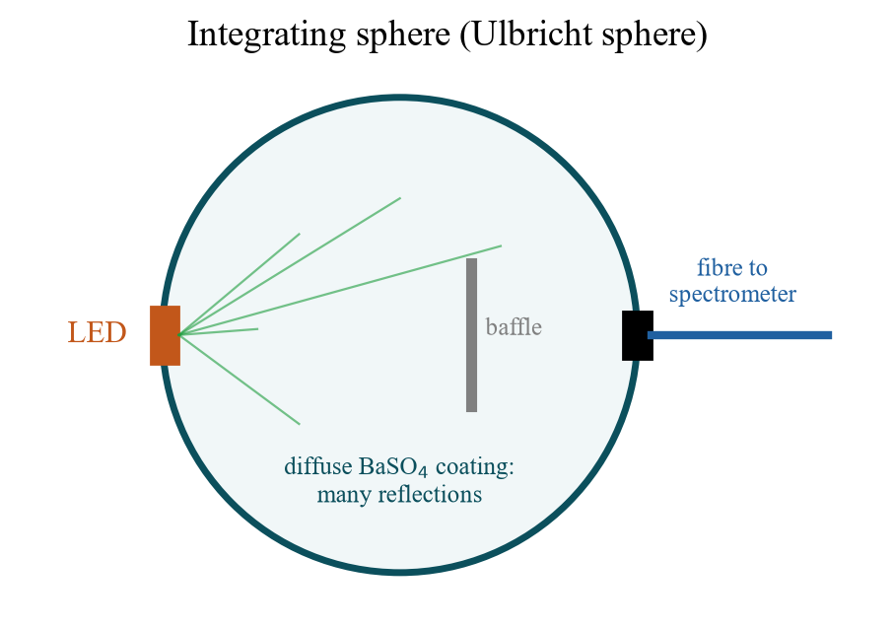
Abb. 5: Ulbrichtkugel mit Blende und Faser zum Spektrometer.
Zur Vorbereitung gibt es zusätzlich eine kleine LTspice-Demo (nicht Pflicht): die I-U-Kennlinien von vier LEDs und die Wirkung eines Vorwiderstands. Dateien: LED_IV_Kennlinien.asc und LED_Vorwiderstand_Arbeitspunkt.asc (oder 04_LTspice/LTspice_starten.bat).

5. Worauf im Praktikum achten
- Strombegrenzung ≤ 30 mA einstellen, bevor die LED angeschlossen wird; Polung beachten (langes Bein = Anode).
- Erwärmung: pro Messpunkt kurz warten; U sinkt mit ≈ −2 mV/K, das Spektrum wandert zu größeren Wellenlängen.
- Spektrometer: Dunkelsignal abziehen, Sättigung vermeiden (Integrationszeit anpassen), Umgebungslicht abschirmen.
- Winkelmessung: leuchtender Chip auf die Drehachse, nicht die Gehäusekante; Detektor im Fernfeld.
- Protokoll: Pro Aufgabe „Erwartung nach Theorie – Messergebnis – Erklärung der Abweichung (Fehleranalyse)“.

6. Wozu brauchen wir das später?
- Versuch 5 – Laserdioden: gleiche Methoden (I-U, P-I, Spektrum, Abstrahlung); eine Laserdiode ist eine LED mit Resonator – die P-I-Kennlinie hat zusätzlich eine Schwelle (Übergang von spontaner zu stimulierter Emission).
- Versuch 6 – DFB-Laser: das LED-Spektrum (breit, 47 meV) ist der Gegenpol zur schmalen Laserlinie; Modenselektion macht daraus einen einzigen scharfen Peak.
- Versuch 1 – Freistrahlübertragung: die LED ist dort der Sender; Modulationsbandbreite und Abstrahlwinkel bestimmen die Reichweite.
- Versuch 2 – Energiewandlung: Solarzelle und LED sind „dasselbe Bauteil in umgekehrter Richtung“; die Bandlücke bestimmt beide.
- Praxis: Beleuchtung, Displays, Signalleuchten – Effizienz (lm/W), Farbwiedergabe und Abstrahlwinkel sind die entscheidenden Kenngrößen.

7. Typische Fragen – kurze Antworten
Frage | Kurze Antwort
Warum leuchtet eine LED nur in Durchlassrichtung? | Nur dort werden Elektronen und Löcher in die aktive Zone injiziert und rekombinieren.
Warum U ≈ E_{g}/e? | Das Photon hat ≈ E_{g}; jedes Elektron muss mindestens diese Energie mitbringen.
Warum Doppelheterostruktur? | Ladungsträger werden eingesperrt (mehr Rekombination), Barrieren sind transparent.
Warum nur ≈ 1–2 % Auskopplung? | Totalreflexion außerhalb ±16,6° und 31 % Fresnel-Verlust: η = ¼(n₂/n₁)²(1 − R).
Wie hilft der Epoxy-Dome? | Kleinerer Brechzahlsprung + Halbkugel (senkrechter Einfall): etwa Faktor 3.
Was ist ein Lambert-Strahler? | I ∝ cos θ, Halbwertswinkel 60°.
Wozu die Ulbrichtkugel? | Misst die Gesamtleistung unabhängig vom Abstrahlmuster.
Wie montiert man die LED für den Winkelscan? | Leuchtender Chip genau auf der Drehachse.
Lumen vs. Watt? | Lumen = Watt gewichtet mit V(λ); 683 lm/W bei 555 nm.
RGB-Weiß vs. Leuchtstoff-Weiß? | RGB: schmale Linien mit Lücken → schlechte Farbwiedergabe; Leuchtstoff: breites Band → besser.
Warum max. 30 mA? | Überhitzung zerstört den Übergang; mit Strombegrenzung betreiben.
Halbwertsbreite bestimmen? | Δλ bei halber Maximalintensität; ΔE = 1240·Δλ/λ²; Theorie ≈ 1,8 kT ≈ 47 meV.

Termin: 18.11.2026, Antestat 14:00 Uhr, Gebäude BC, Raum BC 119 (Gruppe 9).

